TUTORIAL MEMBUAT OBJEK MENEMBUS TEKS/HURUF
Di kesempatan kali ini, saya akan memberikan tutorial membuat suatu objek menembus teks/huruf menggunakan software INKSCAPE. Sebagai contoh saya menggunakan elang ini dan huruf E dengan font Helvetica Neue.


- Pertama anda harus menghapus backgroundnya dan menyisakan objeknya saja (background menjadi transparan). Hal ini bisa dilakukan di GIMP atau di INKSCAPE (menggunakan teknik Clipping). Contohnya seperti ini.
- Selanjutnya persiapkan gambar elang (ada backgroundnya), objek elang (background transparan), dan juga teks/huruf. Atur posisinya dan tentukan bagian mana yang menembus teks dan yang tidak.
*)Usahakan ukuran elang yang mempunyai background dan yang transparan sama.

- Setelah disiapkan, seleksi huruf dan elang (background) dengan cara klik -> shift + klik, pastikan posisi teks diatas background. Kalau sudah buka menu Object -> Clip -> Set.
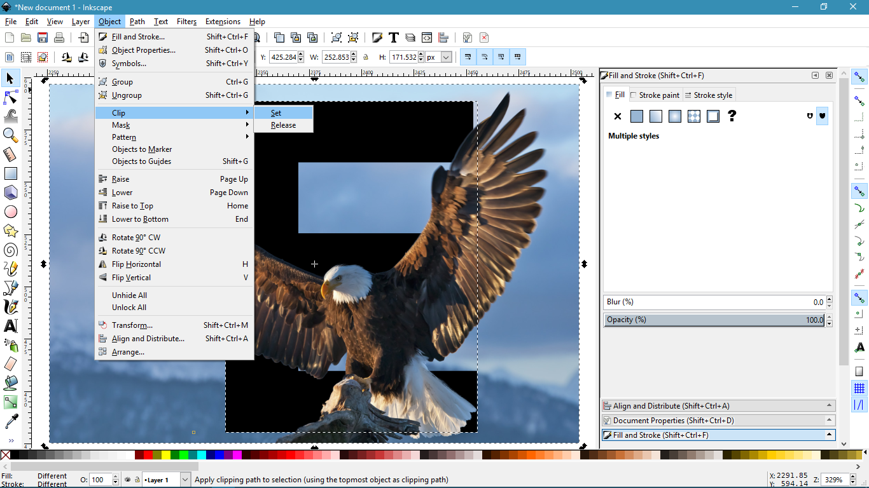

- Kalau sudah, kita akan menentukan bagian mana yang keluar/menembus huruf E. Buat path yang membentuk area yang akan keluar seperti ini.

- Selanjutnya seleksi path yang sudah dibuat tadi dan elang yang transparan dengan cara klik -> shift + klik, pastikan posisi path diatas elang. Kalau sudah clip dengan cara buka menu Object -> Clip -> Set.
Dan karya anda sudah siap, anda juga bisa berkreasi menambahkan shadow seperti ini. Terimakasih telah membaca, semoga bermanfaat.


